DTD462A无线数传模块简介
传输距离30米-300米、频率433MHz、功率10mW
超小型、超低功耗、高速率19.2K
产品特性:
1. 微功率发射，最大发射功率10mW。
2.ISM频段,无需申请频点。
载频频率433MHz，也可提供315/868/915MHz载频。
3.高抗干扰能力和低误码率。
基于FSK的调制方式，采用高效前向纠错信道编码技术，提高了数据抗突发干
扰和随机干扰的能力，在信道误码率为10-2时，可得到实际误码率10-5~10-6。
4.传输距离远。
在视距情况下，天线高度>2米,可靠传输距离可达300m(BER=10-3/1200bps)。
5.透明的数据传输。
提供透明的数据接口，能适应任何标准或非标准的用户协议。自动过滤掉空
中产生的假数据(所收即所发)。
6.多信道。
标准配置提供8个信道，如果用户需要，可扩展到16/32信道。满足用
户多种通信组合方式。
7.双串口，3种接口方式。
DTD462A提供2个串口3种接口方式，COM1为TTL电平UART接口。COM2由用户自
定义为标准的RS-232/RS-485口(用户只需要拔插1位短路器再上电即可定义。
8.大的数据缓冲区。
接口波特率为1200/2400/4800/9600/19200bps，格式为8N1/8E1用户自定义，
可1次传输200BYTE较长的数据帧，用户编程更灵活。(如果用户需要，也可
1次传输无限长度的数据)
9.智能数据控制，用户无需编制多余的程序
即使是半双工通信，用户也无需编制多余的程序，只要从接口收/发数据即可
，其它如空中收/发转换，控制等操作，HAC-uP自动完成。
10. 低功耗及休眠功能。
接收情况下，电流<10mA(1200bps)，发射电流<30mA(1200bps)，休眠电
流<10uA。
11. 高可靠性，体积小、重量轻。
采用单片射频集成电路及单片MCU，外围电路少，可靠性高，故障率低。
12. 多种天线配置方案，满足用户不同的结构需要。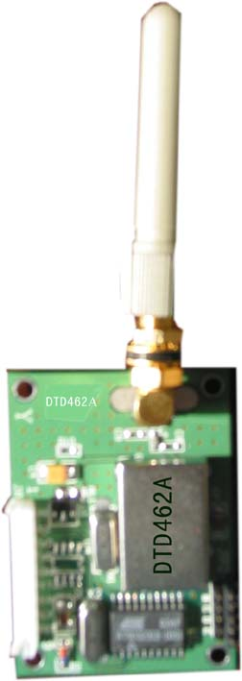
用途:
遥控、遥测、无线抄表、门禁系统、小区传呼、工业数据采集系统、无线标签、身份识别
、非接触RF智能卡、小型无线数据终端、安全防火系统、无线遥控系统、生物信号采集、
水文气象监控、机器人控制、信息家电、无线232、无线422/485数据通信等。
电气特征
参 数 | 数 值
工作频率 | 429.00~433.30MHz
调制方式 | FSK
工作温度 | -20℃~70℃(普通)
最大发射功率 | 10mW
接收灵敏度 | -105dBm
通信速率 | 1200~19200bps
工作电压 | 3.6~5.0V
电流 | 发射：20~30 mA 接收：10mA

欢迎来电洽购我司产品或索取免费详细资料、设计选型指南和光盘 、样品；产品繁多未能尽录，欢迎来电查询。
中国传感器科技信息网：HTTP：//WWW.SENSOR-IC.COM/
工控安防网：HTTP：//WWW.PC-PS.NET/
消费电子专用电路网：HTTP://WWW.SUNSTARE.COM/
E-MAIL： xjr5@163.com szss20@163.com
MSN: suns8888@hotmail.com
QQ:195847376
地址： 深圳市福田区福华路福庆街鸿图大厦1602室
电话：0755-83778810 83394033 83376282 83387030 83387016
传真：0755-83376182 83338339 邮编：518033 手机：(0)13902971329
深圳展销部：深圳华强北路赛格电子市场2583号 TEL/FAX：0755-83665529 13823648918 FAX:0755-82914956
北京分公司：北京海淀区知春路132号中发电子大厦3097号
TEL：010-81159046 82615020 13823791822 FAX：010-62543996
上海分公司：上海市北京东路668号上海賽格电子市场地下一层D25号
TEL：021-28311762 56703037 13823676822 FAX：021-56703037
西安分公司：西安高新开发区20所(中国电子科技集团导航技术研究所)
西安劳动南路88号电子商城二楼D23号
TEL：029-81022619 13072977981 FAX:029-88789382
成都：TEL:(0)13717066236
技术支持：0755-83394033 13501568376

